Співпраця з ОТГ – результат зайнятості жителів громади
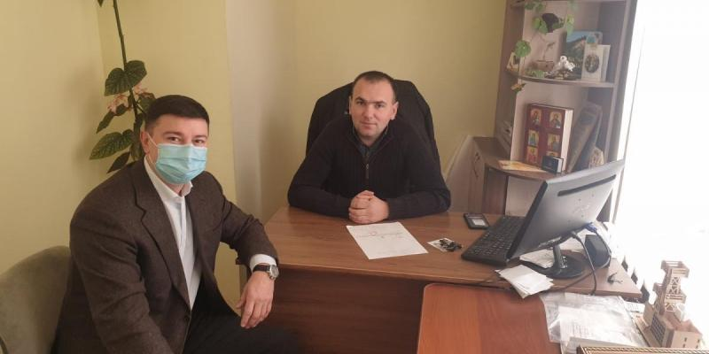
Налагодження та розширення співпраці з об’єднаними територіальними громадами є сьогодні одним з пріоритетних завдань служби зайнятості. Саме з цією метою днями відбулася робоча зустріч директора Надвірнянської районної філії Володимира Петрішака з головою Пасічнянської сільської ради об’єднаної територіальної громади Андрієм Гундою.
В рамках робочої зустрічі керівники проаналізували результати співпраці об’єднаної територіальної громади з районною філією, шляхи подолання безробіття на селі, питання створення нових робочих місць, розвитку підприємництва в громаді, тимчасової зайнятості та, звичайно ж, легалізації праці.
А.Гунда розповів про перспективи розвитку громади, поділився своїми задумами щодо планів реалізації соціально-економічного розвитку Пасічнянської ОТГ, а також позитивно охарактеризував співпрацю з службою зайнятості.
В.Петрішак наголосив на важливості надання інформаційно-консультаційних послуг фахівцями районної філії жителям громади (як шукачам роботи так і роботодавцям) шляхом створеного робочого місця в ОТГ. На сьогодні дані послуги надаються жителям громади в режимі онлайн та за допомогою телефонної комунікації, але це ніяк не впливає на їх якість.
По завершенні робочої зустрічі керівниками обумовлено шляхи співпраці щодо спільних дій у сфері сприяння зайнятості мешканців Пасічнянської громади.

